PUZZLE POLIGONAL DE PORCENTAJES: Aumentos y disminuciones

Curso/s: 2º ESO |  | UD4: Proporcionalidad y porcentajes.
Objetivos didácticos | Calcular porcentajes directos.
 | Reconocer si entre dos magnitudes existe relación de proporcionalidad.
 | Resolver situaciones de aumento o disminución porcentual.
Criterios de Evaluación | Utilizar diferentes estrategias (empleo de tablas, obtención y uso de la constante de proporcionalidad, reducción a la unidad, etc.) para obtener elementos desconocidos en un problema a partir de otros conocidos en situaciones de la vida real en las que existan variaciones porcentuales y magnitudes directa o inversamente proporcionales. CMCT, CSC, SIEP.
CC | Veáse en cada criterio de evaluación
Proyección pedagógica | □ Asimilación y refuerzo |  | Consolidación | □Ampliación
Nº de jugadores | Individual o parejas |  | □ GM (3-6) | □ GG (>6)
Tiempo aproximado por partida | □ < 10 min |  | 10-30 min | □ > 30 min

DOCUMENTO PARA EL PROFESOR

Objetivos:

Reforzar los cálculos de disminuciones y aumentos porcentuales.

Observaciones:

El juego consiste en unir las doce piezas del puzle (ocho fichas triangulares y cuatro cuadradas) mediante sus lados. Cada pieza del puzzle, triangular o cuadrada, lleva sobre uno, dos, tres o cuatro de sus lados una operación (un aumento o disminución porcentual) o un resultado y debemos unirla con su correspondiente resultado.

La figura que se obtiene al unir todas las piezas del puzle es un decágono. Como se puede observar la siguiente figura:
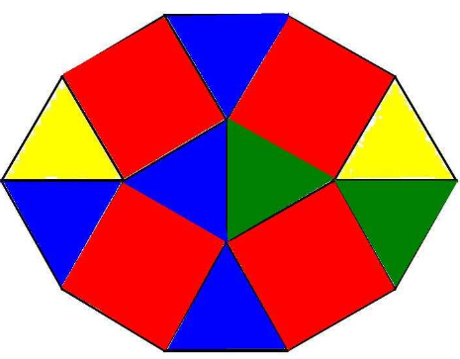

Este juego está elaborado con la ayuda del programa FORMULATOR TARSIA.
Metodología:

- El juego se realiza por parejas. Los alumnos deben resolver las operaciones propuestas para poder emparejar cada operación con su resultado. Para ello, se proporciona la hoja de resultados donde anotarán la solución cuyo proceso para llegar a ella deberá plasmarse en su cuaderno de clase para así poder ayudarles ante posibles dudas.

- Una vez resueltas las operaciones, comprobarán sus resultados con los de otra pareja para verificar si son correctas.

- Una vez teniendo la certeza de que los resultados son correctos, deben escribirlos en las propias piezas del puzle y recortarlas.

- Deben unir las piezas del puzle formando un decágono y lo pegarán en el cuaderno.

- Ganará la pareja que primero consiga formar el decágono.

Material necesario:

- 8 fichas triangulares y 4 cuadradas

Cada pieza del puzle, triangular o cuadrada, lleva sobre uno, dos, tres o cuatro de sus lados un aumento o disminución porcentual o un resultado como puede observarse.

- Tabla con operaciones y resultados obtenidos.

El material imprimible se presenta a continuación.
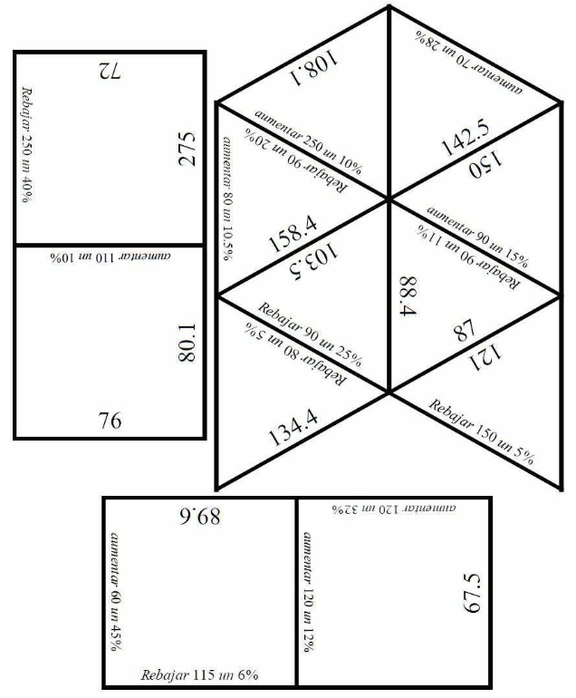

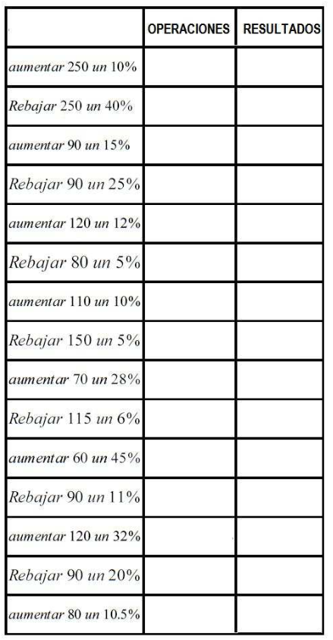

Actividad:

PUZZLE POLIGONAL DE PORCENTAJES: Aumentos y disminuciones

El juego consiste en unir los lados de las piezas del puzle (por parejas) uniendo cada operación con su correspondiente resultado para obtener un decágono como el de la siguiente imagen:

Material necesario:

- 8 fichas triangulares y 4 cuadradas (por pareja de alumnos).
- Tijeras y pegamento.
- Cuaderno de clase y bolígrafo.

Reglas del juego:

- Máximo de jugadores: dos.

- Cada pareja debe intentar unir los lados de los triángulos o cuadrados juntando cada operación con el resultado correspondiente para obtener de esta forma un decágono como la figura arriba.

¿Cómo hacerlo?

1. Primero debes resolver las operaciones propuestas en vuestra libreta de clase y se anotará el resultado y la operación realizada en esta hoja de resultados proporcionada.

2. Una vez resueltas las operaciones, comprobaréis vuestros resultados con los de otra pareja para asegurar que habéis resuelto correctamente las operaciones.

3. Debéis escribir en las fichas del puzle proporcionadas, los resultados obtenidos y recortaréis todas las piezas.

4. Ahora hay que para emparejar cada operación con su resultado formando un decágono y una vez resuelto, pegar la solución en el cuaderno de clase.

5. La primera pareja que consiga formar el decágono será la ganadora.

Tabla de operaciones y resultados:

Estas son las fichas del puzle:

SOLUCIÓN:

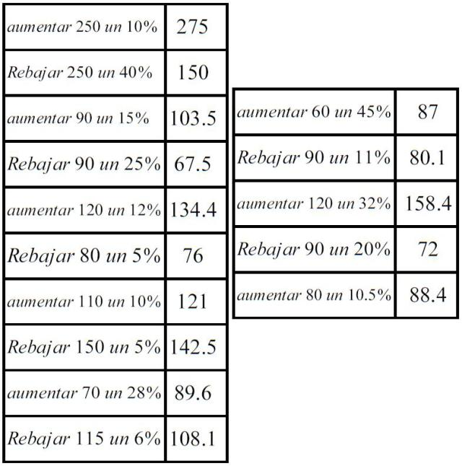
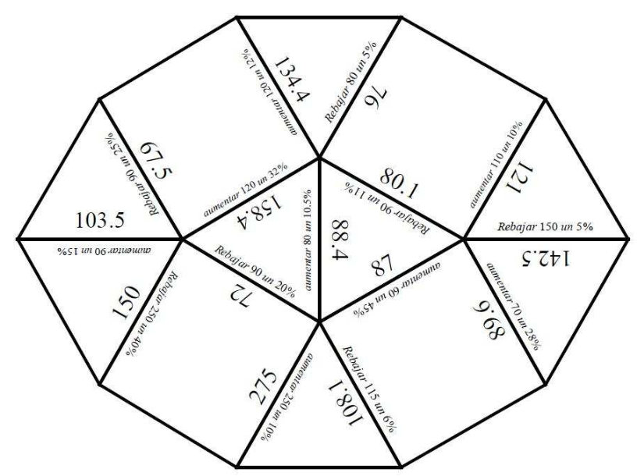

Referencia:

Pasatiempos y juegos en clase de matemáticas. Números y álgebra. Ana García Azcárate.

DOCUMENTO PARA EL ALUMNO

Actividad:
PUZZLE POLIGONAL DE PORCENTAJES: Aumentos y disminuciones

El juego consiste en unir los lados de las piezas del puzle (por parejas) uniendo cada operación con su correspondiente resultado para obtener un decágono como el de la siguiente imagen:

Material necesario:

- 8 fichas triangulares y 4 cuadradas (por pareja de alumnos).
- Tijeras y pegamento.
- Cuaderno de clase y bolígrafo.

Reglas del juego:

- Máximo de jugadores: dos.

- Cada pareja debe intentar unir los lados de los triángulos o cuadrados juntando cada operación con el resultado correspondiente para obtener de esta forma un decágono como la figura arriba.

¿Cómo hacerlo?

1. Primero debes resolver las operaciones propuestas en vuestra libreta de clase y se anotará el resultado y la operación realizada en esta hoja de resultados proporcionada.

2. Una vez resueltas las operaciones, comprobaréis vuestros resultados con los de otra pareja para asegurar que habéis resuelto correctamente las operaciones.

3. Debéis escribir en las fichas del puzle proporcionadas, los resultados obtenidos y recortaréis todas las piezas.

4. Ahora hay que para emparejar cada operación con su resultado formando un decágono y una vez resuelto, pegar la solución en el cuaderno de clase.

5. La primera pareja que consiga formar el decágono será la ganadora.
Tabla de operaciones y resultados:

Estas son las fichas del puzle:

